

Z bólem, ale też z wiarą w życie wieczne i chrześcijańską nadzieją,

pragnę poinformować, że

dnia 16 marca 2015 r., w wieku 75 lat odeszła do Pana

śp. Siostra Fabiola (Irena) Zając

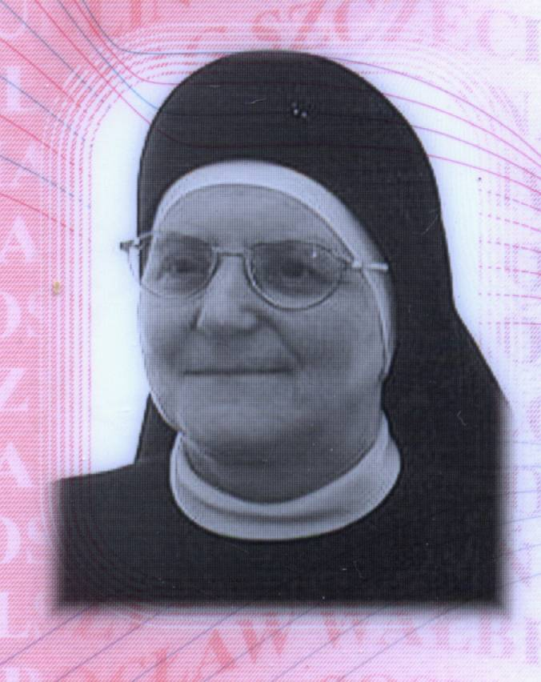
Siostra Fabiola Zając urodziła się 18 października 1940 r. w Wodzisławiu Śl. Do Zgromadzenia Sióstr Opatrzności Bożej wstąpiła dn. 10 listopada 1958 r. i przeżyła w nim 57 lat. Profesję wieczystą złożyła w Przemyślu 31 lipca 1967 r.
W Zgromadzeniu kilka lat pracowała jako zakrystianka w Nowogardzie i Warszawie – ul. Powązkowska. Jednak większość jej posługi w Zgromadzeniu to praca przy dzieciach niepełnosprawnych w Domach Pomocy Społecznej, najpierw w Wodzisławiu Śl., potem Wielkiej Wsi oraz w Łące k/Rzeszowa. Dużą część życia zakonnego spędziła na placówce zakonnej w Łące, pracując jako opiekunka w DPS, a potem pozostając jako emerytka. Z tej placówki Pan powołał Ją do siebie.
Msza św. pogrzebowa zostanie odprawiona w sobotę 21 marca br. o godz. 14.00 w kościele parafialnym w Łące
po czym ciało Jej złożone zostanie na miejscowym cmentarzu.

Modlitwom Kochanych Sióstr polecam duszę śp. Siostry Fabioli, dziękując Panu Bogu za jej życie, powołanie zakonne i to wszystko, co przez nią Pan uczynił innym.

Dobry Jezu a nasz Panie, daj Jej wieczne spoczywanie

s. Maria Kaproń
wikaria generalna

Grodzisk Maz., 17 marca 2015 r.

